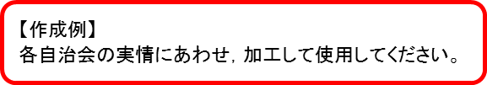
令和 年 月 日

〇〇〇自治会会員 各位
〇〇〇自治会
会長 〇〇 〇〇

令和△年度 〇〇〇自治会総会開催（書面表決）のお知らせ

時下，皆様にはますますご清栄のこととお慶び申し上げます。
さて，当自治会では，例年この時期に定期総会を開催しておりますが，新型コロナウイルス感染拡大防止の観点から，書面表決することといたします。
つきましては，別紙総会資料（議案）をご覧いただき，書面表決書を令和〇年〇月〇日までに〇〇 〇〇にご提出くださいますようお願いいたします。
議案の可決につきましては，ご提出いただいた書面表決書のうち，賛成が〇分の〇以上の場合（※会則の定めにより異なります）に可決とさせていただきます。何とぞご理解のほど，よろしくお願いいたします。
なお，審議の結果につきましては，後日回覧等によりお知らせいたします。

１ 議長及び議事録署名人の選出について

２ 議案 議案１ 令和〇年度事業報告
議案２ 令和〇年度決算報告
議案３ 令和△年度事業計画（案）
議題４ 令和△年度収支予算（案）
議題５ 令和△年度役員の選出について

